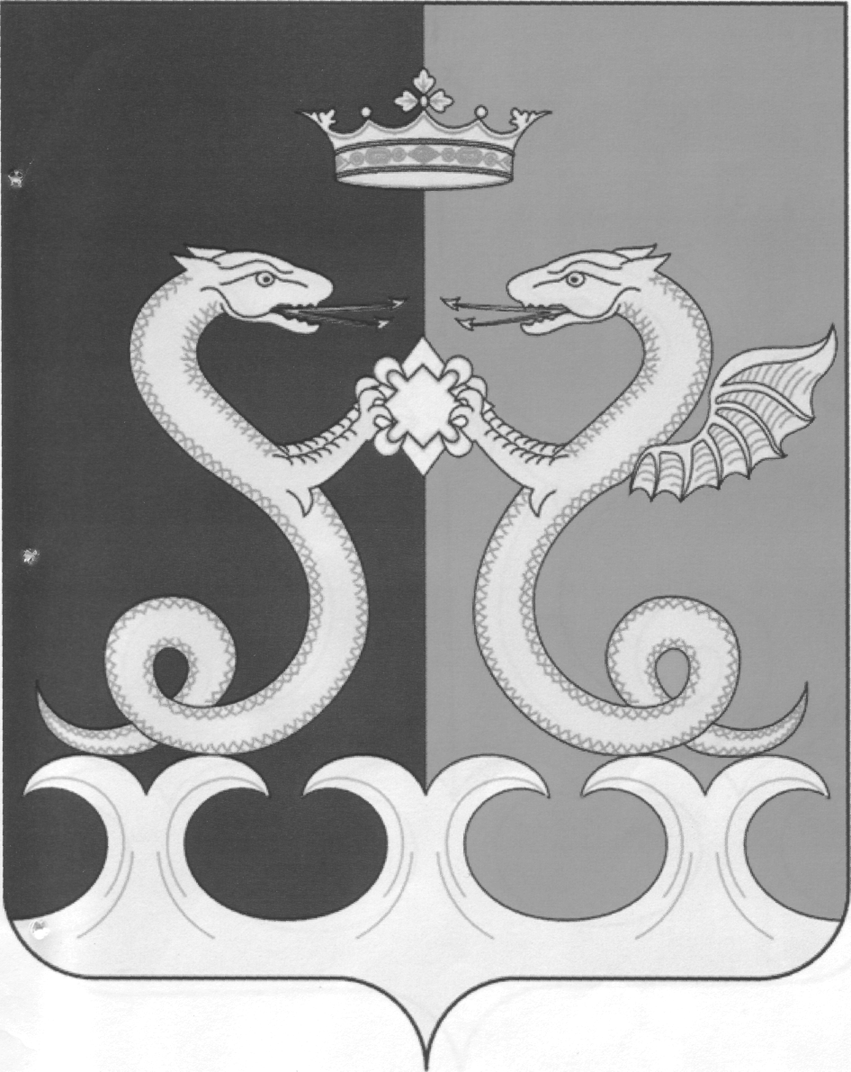
УПРАВЛЕНИЕ ОБРАЗОВАНИЯ
АДМИНИСТРАЦИИ КАМЕНСКОГО РАЙОНА
ПЕНЗЕНСКОЙ ОБЛАСТИ

П Р И К А З
от 24.03.2021 №95/01-05
г. Каменка

О проведении районного конкурса детского творчества
«Большое космическое путешествие»

С целью привлечения внимания детей к достижениям современной космонавтики, к профессии космонавта, развития интереса к изучению истории открытия космоса, ракетной техники, приказываю:
1.Провести районный конкурс детского творчества «Большое космическое путешествие» в период с 5 по 12 апреля 2021 года на базе МАОУ ДО ЦРТД и Ю Каменского района.
2.Утвердить Положение о проведении районного конкурса детского творчества «Большое космическое путешествие» (приложение 1).
3.Утвердить состав жюри (приложение 2).
4.Ответственность за организацию и проведение районного конкурса детского творчества «Большое космическое путешествие» возложить на МАОУ ДО ЦРТД и Ю (руководитель Валуева Т.В.)
5.Контроль за исполнением настоящего приказа возложить на начальника информационно-методического отдела МКУ «Центр обслуживания учреждений Каменского района Пензенской области».

Начальник управления Е.Н.Коняшкина

Приложение 1
к приказу Управления образования администрации
Каменского района Пензенской области
от 24.03.2021 №95/01-05

Положение
о районном конкурсе детского творчества
«Большое космическое путешествие»

1. Общие положения

Настоящее Положение определяет порядок проведения конкурса детского творчества «Большое космическое путешествие», посвящённого 60-летию полёта Ю. А. Гагарина в космос. Организацию и проведение Kонкурса осуществляют Управление образования администрации Каменского района Пензенской области и МАОУ ДО ЦРТД и Ю Каменского района.

2. Цели и задачи Конкурса

-способствовать развитию интереса к изучению истории открытия космоса и ракетной техники;
-привлечь внимание детей к достижениям современной космонавтики, к профессии космонавта;
-заинтересовать историей праздника День космонавтики;
-воспитание патриотических чувств посредством творческой деятельности детей.

3. Участники и порядок проведения Конкурса
Конкурс проводится с 5 по 12 апреля 2021 года.
В Конкурсе могут принимать участие обучающиеся образовательных учреждений в возрасте от 7 до 17 лет, всего 3 возрастные группы: 7 -10 лет, 11-13 лет и 14 -17 лет. Каждый участник может представить 1-3 работы.
Работы представляются в Центр развития творчества детей и юношества Каменского района по адресу: ул. Белинская, дом 119 до 8 апреля 2021 года.
Работы, присланные позже указанного срока, к участию в Конкурсе допускаться не будут.

4. Основные требования к работам
Работы должны соответствовать заявленной тематике.
-Рисунки выполняются в любой технике: акварель, гуашь, графика и др.;
-Размер работ: формат А-2; А-3.
-Сворачивание в рулоны не допускается;
-Работы должны быть оформлены в рамках или паспарту из белой бумаги шириной 4 см. со всех сторон; в нижнем правом углу паспарту приклеить этикетку (на белой бумаге, шрифт Times New Roman, размер шрифта – 16 кегль, одинарный межстрочный интервал): название работы – выделить жирным, ФИ, класс, школа, техника исполнения (акварель, гуашь, графика, масло, пастель и т.д.)

5.Награждение
Для организации подготовки и проведения Конкурса утверждается состав организационного комитета. Члены организационного комитета осуществляют свою деятельность на безвозмездной основе. Организационный комитет имеет право вносить изменения и дополнения в данное положение.
Для подведения итогов Конкурса утверждается состав профессионального жюри, которое оценивает конкурсные работы по 5- балльной системе согласно критериям:
- соответствие работы заявленной тематике Конкурса;
- техника исполнения,
- художественная выразительность работы,
- авторство (самостоятельность) идеи,
- эстетический вид рисунка.
- оригинальность (неожиданность, свежесть идеи и исполнения).
Максимальное количество баллов – 5.
Победители и призеры Конкурса определяются в каждой возрастной группе и награждаются грамотами Управления образования администрации Каменского района Пензенской области.
В зависимости от уровня конкурсных работ жюри имеет право, в рамках общего количества, увеличивать или уменьшать число призёров в номинациях.

Приложение 1

к Положению о проведении районного
конкурса детского творчества
«Большое космическое путешествие»

Анкета-заявка
на участие в районном конкурсе детского творчества
«Большое космическое путешествие»

Наименование ОО _____________________________________________

№ п/п | ФИО участника | Дата рождения | Возрастная группа | Название работы | Руководитель

Руководитель учреждения

М.П. _______

Приложение 2
к приказу Управления образования администрации
Каменского района Пензенской области
от 24.03.2021 №95/01-05

СОСТАВ ЖЮРИ

для подведения итогов

районного конкурса детского творчества
«Большое космическое путешествие»

Иванова М.А. - методист информационно-методического отдела МКУ "Центр обслуживания учреждений Каменского района Пензенской области;
Картункова Е.В. - методист информационно-методического отдела МКУ "Центр обслуживания учреждений Каменского района Пензенской области";
Дубинина Г.В. - председатель РК профсоюза работников образования;
Васючкина С.В. - педагог дополнительного образования МАОУ ДО ЦРТД и Ю Каменского района;
Данилина И.П.- методист МАОУ ДО ЦРТД и Ю Каменского района.

